Q3

1) 

2) 

3) 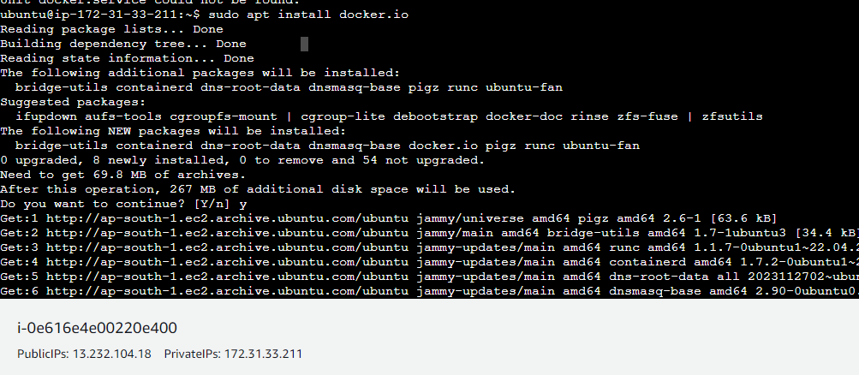

4)



5)

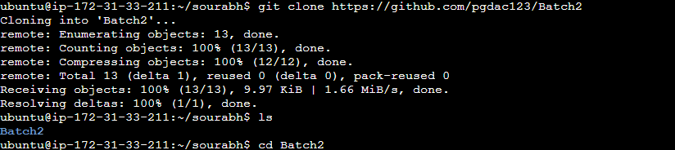

6)

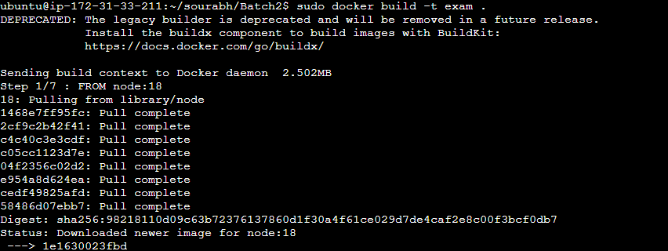

7)

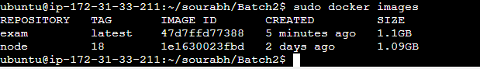

8)



9)



10)

